Министерство образования, науки и молодежной политики
Краснодарского края
Государственное бюджетное профессиональное образовательное учреждение Краснодарского края «Ейский полипрофильный колледж»

Поддержка и тестирование программных модулей
ЛАБОРАТОРНАЯ РАБОТА №5
по теме:

Работа с классификацией видов тестирования

Выполнил:
студент ЕПК, группа И-22
Синицын М.В.

Проверил:
преподаватель курса
Фомин А. Т.

Ейск 2024

Задания к лабораторной работе
- Выбрать ранее разработанный программный проект.
- Провести анализ и составить отчет со следующей структурой:
  - Цель работы.
  - Описание программного проекта.
  - По каждому из элементов классификации, описанному в разделе методических рекомендаций, привести список видов, типов, методов, уровней тестирования, применимых для выбранного проекта.
  - Привести примеры дефектов, характерных для каждого вида тестирования.
  - Выводы по работе.
  - Список использованных источников.
- Оформить и защитить отчет.

Проект:
Сайт «Студия звукозаписи»

Выполнение работы

Цель работы:
Определить все группы, виды, типы тестов с помощью которых можно протестировать веб-приложение (сайт) «Студия звукозаписи»

Описание программного проекта
Веб-сайт «Студия звукозаписи» является примером устройства, применяемых по настоящему веб-сайтов, компаниями студиями звукозаписи.

Уровни:
  - Компонентное (модульное) – С помощью модульного тестирования можно протестировать отдельные веб страницы сайта и протестировать каждый стилизованный элемент в таблице стилей.
  - Системное тестирование — является важным в случае тестирования сайта т.к необходимо определять как работает веб-приложения на разных системах у пользователей, также необходимо определять как работает веб приложение на сервере, как оно взаимодействует с другими компонентами системы.

Типы тестирования:
Функциональный тип тестирования включает следующие подвиды:
  - функциональное тестирование
  - тестирование безопасности
Нефункциональный тип тестирования:
  - тестирование удобства пользования

Методы тестирования:
- Методы черного ящика. Тестирование на соответствие программного продукта требованиям без знания внутренней структуры реализации системы.

Виды тестирования:
По объекту:
  - Функциональное — необходимо для понимания соответствует ли функционал приложения заявленному или нет;.
  - Навигация — нужно понимать как работают кнопки и куда ведёт навигации сайта , чтобы избежать ошибок по типу “404”
  - Юзабилити — данный вид тестирование должен быть проведён, чтобы понять является ли созданный сайт удобным для конечного пользователя или нет
  - UI/GUI. Тестирование на соответствие стандартам графических интерфейсов, тестирование с различными разрешениями экрана, тестирование в ограниченных условиях, например, в условиях нехватки памяти, тестирование локализованных версий: точность перевода, проверка длины названий элементов интерфейса, тестирование графического интерфейса пользователя на целевых устройствах.
  - Локализация — необходимо проверить правильность отображения выбранного языка сайта на разных устройствах.
  - Безопасность. — необходимое тестирование для веб-приложений, т.к нужно максимально исключать потенциальные угрозы из вне.
  - Совместимость — необходимо проверить отображения веб приложения на различных устройств, для того чтобы вся потенциальная аудитория могла спокойно использовать веб-сайт
  - По степени автоматизации: ручное тестирование,
По признаку позитивности:
- Позитивное тестирование – необходимо проверить работу заявленных веб-приложением функций на корректное выполнение
- Негативное тестирование – необходимо проверить работу всех активных элементов сайта, узнать есть ли ошибки при их нестандартном использовании.
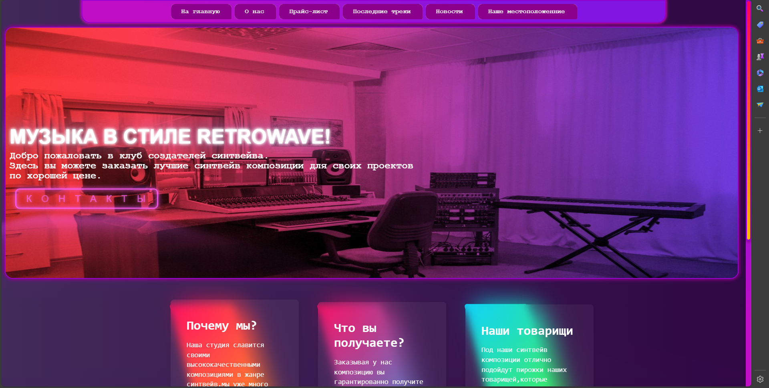Рис. 1. Скриншот главной страницы сайта(часть1)
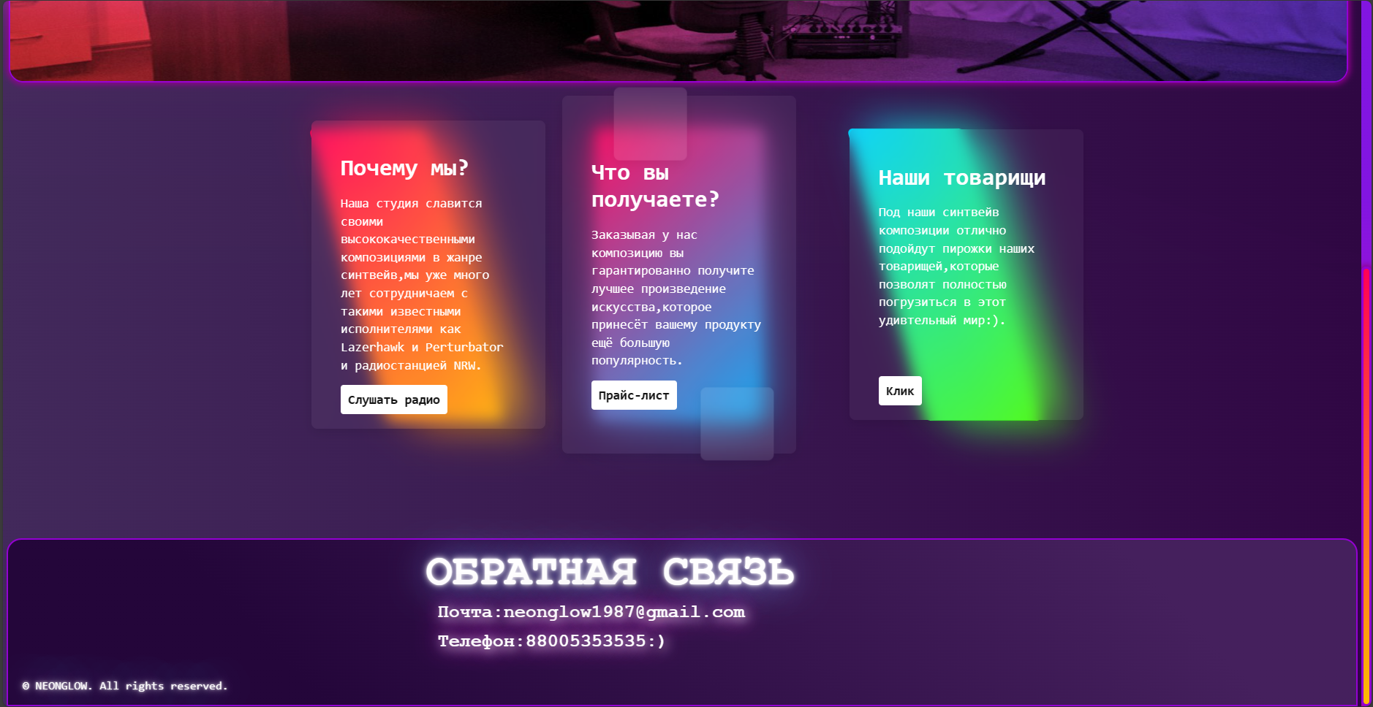Рис. 2. Скриншот главной страницы сайта(часть 2)

Дефекты характерные для каждого вида тестирования:
  - Функциональное — Страница вывода кооридант организации работает некорректно
  - Навигация — Некоторые кнопки ведут на несуществующие страницы
  - Юзабилити — Отсутствует поиск по сайту
  - UI/GUI. Имеются проблеммы с масштабирование, некоторые элементы сайта масштабируются некорректно, нет адаптации под мобильные устройства.
  - Локализация — Язык сайта отображается корректно.
  - Безопасность. — На сайте отсутствуют какие-либо системы безопасности
  - Совместимость — Плохая совместимость с браузерами не на движке chromium, отсутствует совместимость с мобильными браузерами.

Вывод
В данной работе была структурирована информация об основах проведения тестирования и по выбранному проекту были приведены примеры для каждого вида и обоснована необходимость применения каждого из них. Благодаря этому теперь можно быстро протестировать выбранный проект, пройдясь по всем возможным для него видам тестирования.

